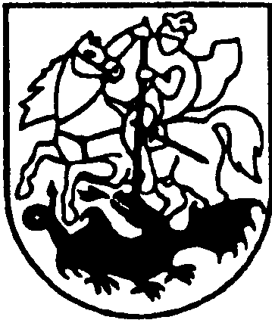

PRIENŲ RAJONO SAVIVALDYBĖS administracijos
Finansų Skyrius

Biudžetinė įstaiga, Laisvės a. 12, LT-59126 Prienai ,
tel. (8 319) 61 115, el. p. finansai@prienai.lt.
Duomenys kaupiami ir saugomi Juridinių asmenų registre, kodas 288742590

Prienų rajono savivaldybės tarybai

SPRENDIMO „DĖL ATLEIDIMO NUO ŽEMĖS MOKESČIO“ PROJEKTO
AIŠKINAMASIS RAŠTAS

2021-11-15

Sprendimo projekto tikslas:
Priimti sprendimą dėl atleidimo nuo žemės mokesčio.
Uždavinys:
Įvertinti (duomenys neskelbtini) (toliau – Asmuo) 2021-11-01 prašymą atleisti nuo žemės mokesčio už 2021 m.
Siūlomos teisinio reguliavimo nuostatos:
Lietuvos Respublikos vietos savivaldos įstatymo 16 straipsnio 2 dalies 18 punktas, Lietuvos Respublikos žemės mokesčio įstatymo 8 straipsnio 3 ir 5 punktai, Prienų rajono savivaldybės tarybos 2021 m. vasario 21 d. sprendimas Nr. T3-18 „Dėl Žemės, valstybinės žemės nuomos, nekilnojamojo turto ir paveldimo turto mokesčių lengvatų teikimo pagal atskirus prašymus tvarkos aprašo patvirtinimo“.
Laukiami rezultatai:
Bus patenkintas Asmens prašymas.
Lėšų poreikis ir šaltiniai:
Negautos žemės mokesčio pajamos į savivaldybės biudžetą – 537,0 Eur.
Kiti sprendimui priimti reikalingi pagrindimai, skaičiavimai ar paaiškinimai:
2021-11-01 gautas Asmens prašymas atleisti nuo žemės mokesčio už 2021 metus, kurio dydis 537,0 Eur.
Asmuo prašyme informavo, kad iki š. m. liepos 22 d. du žemės sklypai adresu Žalioji g. 6A ir Žalioji g. 17, Prienų m. jam priklausė nuosavybės teise, už kuriuos buvo apskaičiuotas 537,0 eurų žemės mokestis. Šiuo metu vienas iš sklypų yra parduotas. Abiejų sklypų žemės paskirtis yra rekreacinė, todėl jiems taikomos papildomos specialiosios žemės naudojimo sąlygos ir ūkinės veiklos apribojimai. Rekreacinės žemės paskirties pakeisti į gyvenamąją nėra galimybės, nes 2018 m. buvo patvirtintas Prienų miesto specialusis planas ir pakeitimai tapo negalimi. Dėl šių ir kt. apribojimų Asmuo negali naudotis turimais sklypais savo norimai veiklai vykdyti.
Asmuo dirba UAB „Principalmed 1L“, vid. darbo užmokestis (duomenys neskelbtini), nuo 2021 m. liepos 16 d. yra vaiko priežiūros atostogose iki vaikui sueis 2 metai. Asmuo yra vienišas tėvas, auginantis 1 nepilnametį vaiką.
Tenkinus Asmens prašymą, didinama rizika neįvykdyti 2021 m. žemės mokesčio surinkimo plano.
Lyginamasis variantas: nepridedamas.

Skyriaus vedėja Jurgita Čerkauskienė

